Уважаемые родители, вашему вниманию для повторения и самостоятельного усвоения предлагаем выполнить следующие задания на тему «Наш город, наша страна».
с 25.05 -29.05.2020г.

1. Побеседовать с детьми на тему:
- Беседа с детьми «Как называется наша Родина» - расширить знания детей о нашей Родине.
- Беседа «На прогулку мы идем» - продолжать формировать у детей представления о значении места прогулки для здоровья и безопасности.
- Беседа «Наша страна – Россия. Природа нашей страны» - систематизировать и дополнить знания детей о природе нашей страны, её разнообразии. Побуждать у детей желание больше узнать о ней.
- Беседа «Мой город, моя улица» - закрепить и обобщить знания детей о Санкт-Петербурге, знаменитых улицах города, учить поддерживать беседу на определённую тему, отвечая на вопросы, рассказывая, воспитывать любовь к своему городу.
- Беседа с детьми о том, в какие города России они ездили - закрепить названия городов России; развивать память детей
2. Разучивание стихотворения З. Александровой «Родина» - помочь эмоционально затронуть дутей, приучать слушать стихи. (см.http://www.dobrieskazki.ru/smallkids.htm)
3. Рассмотреть с детьми:
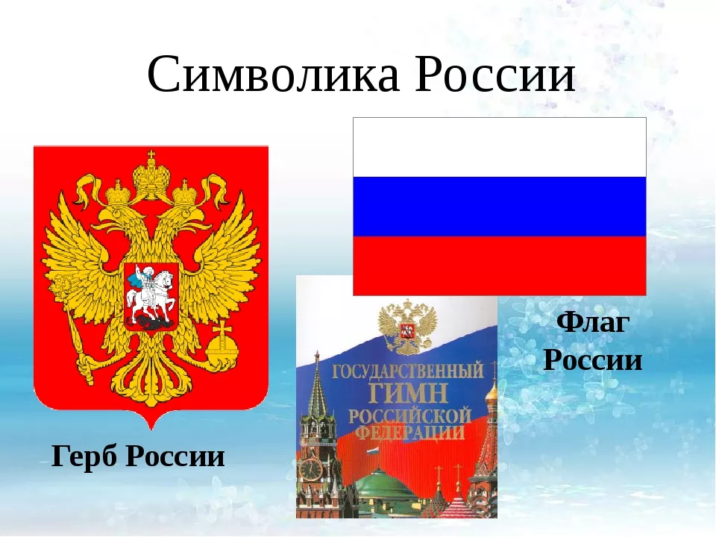
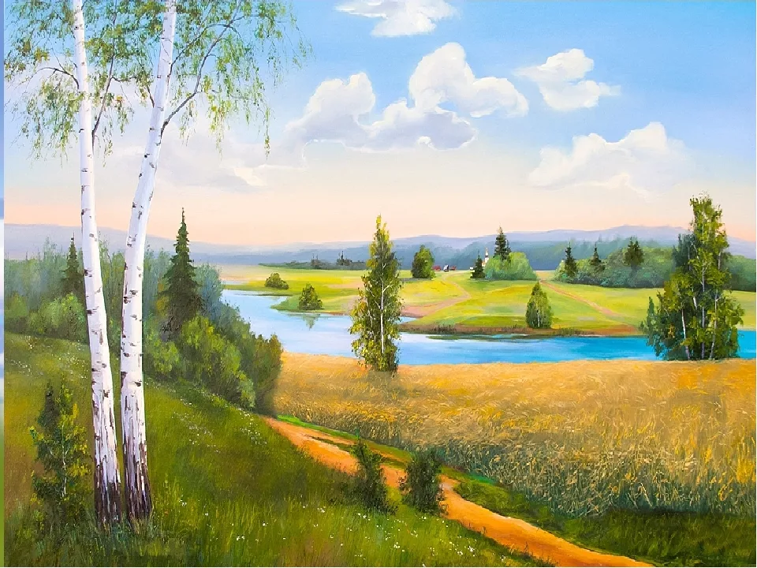
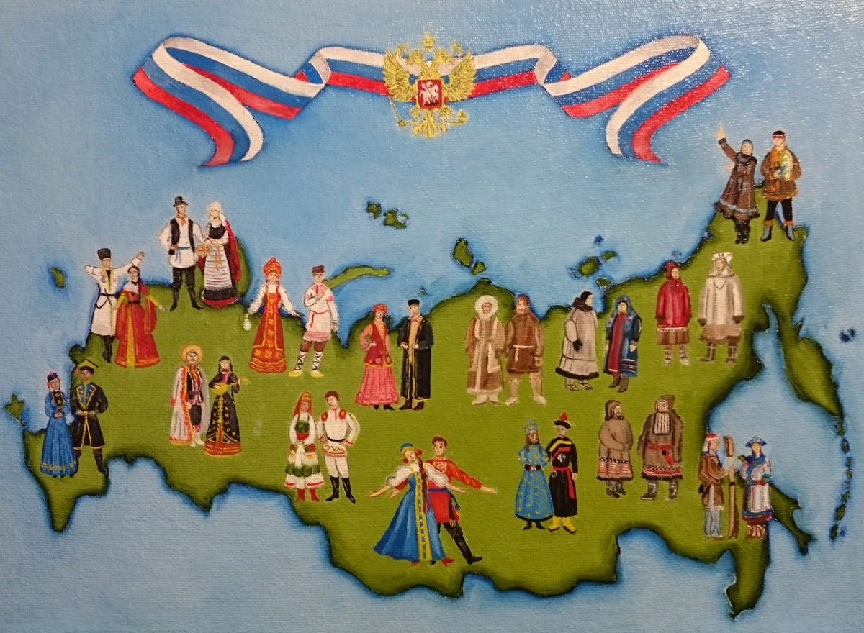
4. Почитать
- Чтение рассказа С.А. Баруздина «Страна, где мы живем»
Учить детей внимательно и заинтересованно слушать произведение, отвечать на вопросы по содержанию. Закреплять умение запоминать последовательность развития сюжета. Воспитывать любовь к Родине, своему городу, окружающим людям.
- Чтение В. Драгунского «Сверху вниз, наискосок»
Продолжать знакомить детей с рассказами В. Драгунского, помочь понять характеры и поведение героев, вызвать эмоциональный отклик. Уточнить, что такое рассказ; познакомить детей с новым юмористическим рассказом. Активизировать словарь детей.
- Чтение произведения «Дом, который построил Джек» (английский фольклор в переводе С. Маршака).
Обратить внимание детей на построение произведения (многочисленные повторы), учить основам закономерности в предположении развития сюжета стихотворения. Развивать чувство юмора, память.
5. Поиграем:
- Игровая ситуация «Что делать, если потерялся…» Повторить с детьми домашний адрес, свое имя и фамилию и родителей.
- Дидактическая игра «Вспомни разные слова» Продолжать учить вслушиваться в звучание слов; упражнять детей в самостоятельном назывании слов и четком произношении звуков в них- дидактическая игра «Третий лишний».
- Дидактическая игра «Поступи правильно». формировать представления о положительных и отрицательных поступках человека в повседневной жизни.
- Дидактическая игра «Ласковые имена». закреплять умение образовывать уменьшительно-ласкательные производные от имен, составлять речевые конструкции с полученными словами; формировать дружеские взаимоотношения.
- Дидактическая игра «Птицы, звери, рыбы». закреплять умение классифицировать и называть животных, птиц, рыб.

5. Творческие задания:

- Конструирование: «Улица моего города» Побуждать детей работать творчески, слаженно.
- Аппликация «Дома на нашей улице» Учить детей передавать в аппликации образ городской улицы. Уточнять представления о величине предметов. Упражнять в приемах вырезывания по прямой и пол косой. Закреплять умение аккуратно пользоваться ножницами, кисточкой, клеем.
- Рисование «С чего начинается Родина»? Создать условие для отражения в рисунке представления о месте своего жительства как одном из уголков своей Родины. Продолжать учить рисовать несложные сюжеты и пейзажи. Развивать творческое воображение, способности
- Рисование. Тема «Мое любимое место в городе» Продолжать знакомить детей с малой родиной, расширять представления детей о родном городе; вызвать у детей чувство восхищения красотой родного города; учить передавать в рисунке образ города в любое время года; развивать творческое воображение, чувство композиции, цвета. к композиции. Воспитывать патриотические чувства, интерес к познанию своей Родины.

6. Предложить раскрасить детям:

